Московские пожарные и спасатели поддержали флешмоб «Оставайтесь дома»
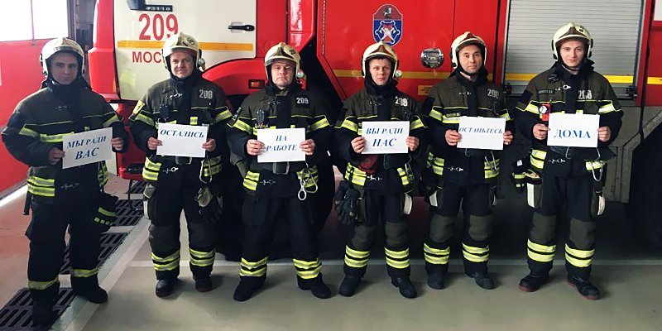
Фото: Пресс-служба Департамента по делам гражданской обороны, чрезвычайным ситуациям и
Пожарные и спасатели столицы, круглосуточно обеспечивающие безопасность населения мегаполиса, поддержали флешмоб «Оставайтесь дома».
Ежедневно более 500 сотрудников Пожарно-спасательного центра заступают на дежурство.

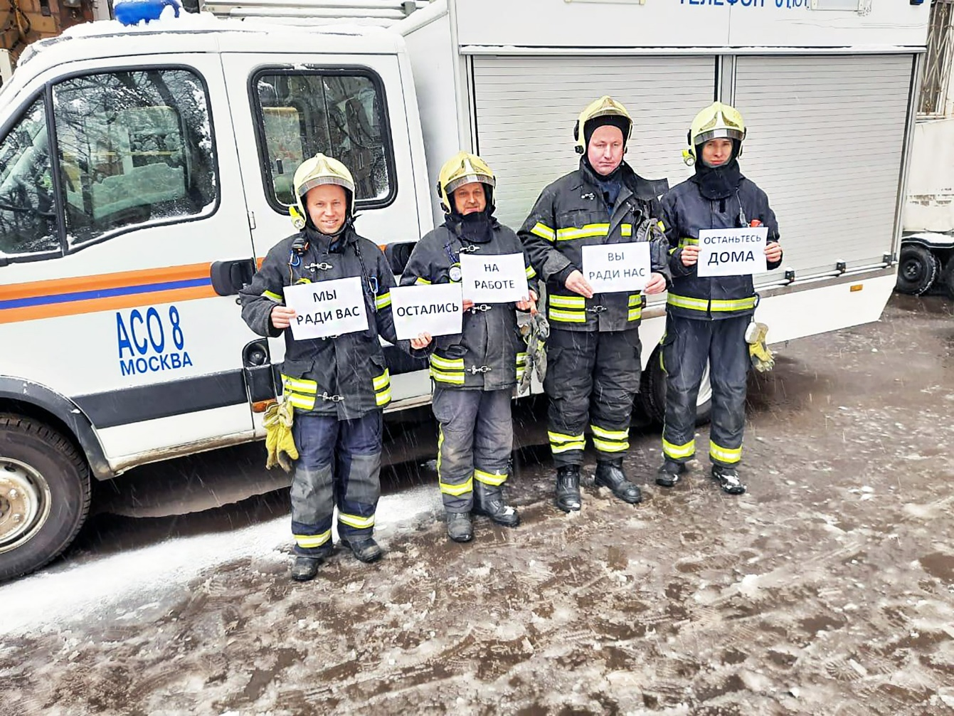
В связи с принимаемыми Правительством Москвы мерами по проведению карантина и предотвращению распространения коронавирусной инфекции, пожарные и спасатели призывают людей без надобности не покидать дома и ответственно относиться к проводимому карантину. Оставайтесь дома и берегите здоровье!
Теги: Департамент ГОЧСиПБ Москвы московские пожарные и спасатели оставайтесь дома

